业务过程文档

朱宇翔

2016.10.12

# 1 前言

由于本产品的规模较为简单，且只包含两个涉众：用餐的学生及食堂工作人员，因此，业务过程也较为简单。在此，我们选择了较为复杂的两个活动进行业务过程分析，建立活动图，以指导前景和范围文档的编写。

# 2 建立活动图

2.1学生查看推荐菜品

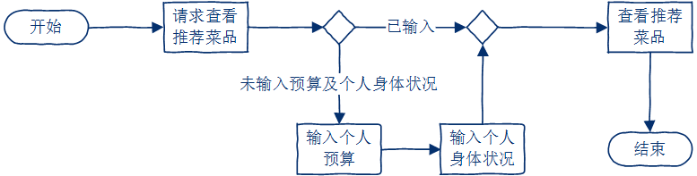

2.2 学生打分评价及食堂工作人员回复

